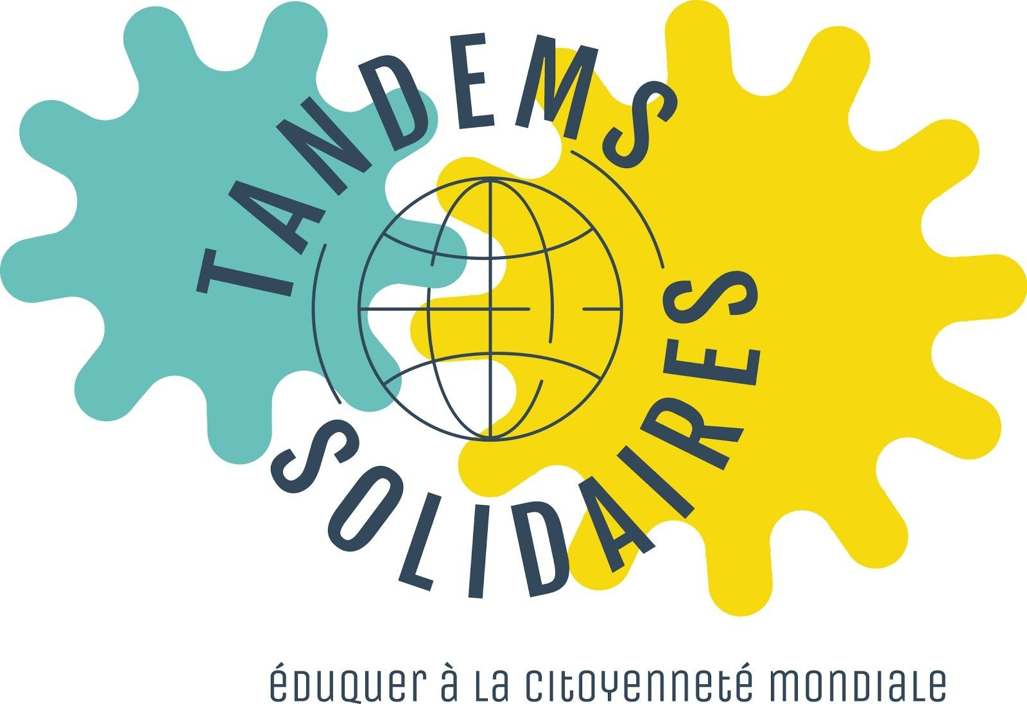
AUTORISATION DE DROIT À L'IMAGE POUR UN MINEUR

Votre enfant participe cette année avec son enseignant et sa classe au dispositif
«Tandems Solidaires», destiné à promouvoir l'Éducation à la Citoyenneté Mondiale et à sensibiliser les jeunes aux Objectifs de Développement Durable.
Dans ce cadre:
- Occitanie Coopération, réseau régional multi-acteurs de coopération et de solidarité internationales, ainsi que
- l’association porteuse du projet Tandems Solidaires : Nom de votre association
auprès de l’établissement : Nom de l’établissement scolaire

seront amenés à prendre des photos et/ou vidéos qui seront utilisées pour mettre en valeur ce dispositif dans leurs outils de communication.

et/ou
Nous, soussignés : Madame :
Demeurant :

Monsieur : Demeurant :

Investis de l’autorité parentale sur le / la mineur(e) :

autorise/autorisons à titre gracieux, Occitanie Coopération, association loi de 1901, dont le siège est situé au Parc technologique du Canal - 7 rue Hermès - le périscope 31520 Ramonville, représenté par son Président, Monsieur Henri Arévalo, et l’association Nom de votre association à photographier notre enfant ou à le filmer dans le cadre du Projet « Tandems Solidaires » et à utiliser son image.
En conséquence de quoi, et conformément aux dispositions relatives au droit à l’image, et aux droits de la personnalité, nous autorisons Occitanie Coopération et l’association Nom de votre association à fixer, reproduire et communiquer au public les photos ou vidéos prises dans le cadre du projet.
Les photographies ou vidéos pourront être exploitées et utilisées dans le cadre des actions d'information et de communication sous toute forme et tous supports connus, sans aucune limitation, intégralement et par extraits, et notamment :

  - lors de projections publiques,
  - dans des expositions,
  - par télédiffusion,
  - par tous réseaux de communication électronique, tels qu’Internet,
  - dans des publications papier
  - réseaux sociaux.

Occitanie Coopération et l’association Nom de votre association s’interdisent expressément de procéder à une exploitation des images et enregistrements susceptibles de porter atteinte à la vie privée ou à la réputation, à la dignité ou à l’intégrité de notre enfant. Elles s’interdisent également toute utilisation des images à des fins commerciales.
Nous garantissons que notre enfant n’est pas lié par un contrat exclusif relatif à l'utilisation de son image ou de son nom.

Fait à , le
Signature des personnes exerçant l’autorité parentale

AUTORISATION DE DROIT À L'IMAGE POUR UNE PERSONNE MAJEURE

Je, soussigné(e),

Madame / Monsieur :
Demeurant :

Autorise à titre gracieux, Occitanie Coopération, association loi de 1901, dont le siège est situé au Parc technologique du Canal - 7 rue Hermès - le périscope 31520 Ramonville, représenté par son Président, Monsieur Henri Arevalo, et l’association Nom de votre association

à me photographier ou me filmer dans le cadre du Projet « Tandems Solidaires » et à utiliser mon image.

En conséquence de quoi, et conformément aux dispositions relatives au droit à l’image et aux droits de la personnalité, j'autorise Occitanie Coopération et l’association Nom de votre association à fixer, reproduire et communiquer au public les photos ou vidéos effectuées dans le cadre du Projet.

Les photographies ou vidéos pourront être exploitées et utilisées dans le cadre des actions d’information et de communication sous toute forme et tous supports connus, sans aucune limitation, intégralement et par extraits, et notamment :

    - lors de projections publiques,
    - dans des expositions,
    - par télédiffusion,
    - par tous réseaux de communication électronique, tels qu’Internet,
    - dans des publications papier
    - sur les réseaux sociaux.

Occitanie Coopération et l’association Nom de votre association s’interdisent expressément de procéder à une exploitation des images et enregistrements susceptibles de porter atteinte à ma vie privée ou à ma réputation, à ma dignité ou à mon intégrité. Elles s’interdisent également toute utilisation des images à des fins commerciales.

Je garantis ne pas être lié(e) par un contrat exclusif relatif à l’utilisation de mon image.

Fait à , le

Signature

